Buğra BAYRAM
20193272 - EEM

BAŞKENT ÜNİVERSİTESİ
ELEKTRİK-ELEKTRONİK MÜHENDİSLİĞİ BÖLÜMÜ
EEM-214 ELEKTRONİK LAB.

DENEY 3

Part 1: Determation of the Transistor’s type, Terminals, and Material

Bu bölümde transistörün bacakları arasındaki dirençleri ölçerek base,collector ve emmiter’ı bulduk.

 | Meterleads connected to BJT |  | Diode check reading  (Or highest resistance range)
Step | Positive | Negative | Diode check reading  (Or highest resistance range)
c | 1 | 2 | 0
d | 2 | 1 | 645.3
e | 1 | 3 | 0
f | 3 | 1 | 0
g | 2 | 3 | 658.4
h | 3 | 2 | 0
Table 8.1

Part 1 (i) | Base terminal | 2
Part 1 (j) | Transistor type | npn
Part 1 (k) | Collector terminal | 1
Part 1 (k) | Emitter terminal | 3
Part 1 (l) | Transistor material | Si
Table 8.2

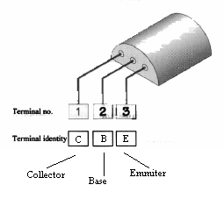

Part 2: The Collector characteristics

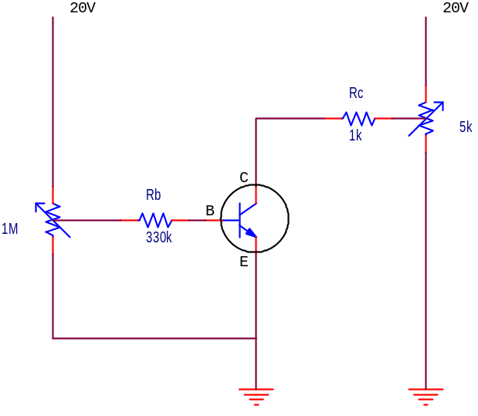

Şekildeki devreyi kurduk. V_{RB} ‘yi 1 MΩ luk pot.u kullanarak 3.3 V ‘a ayarladık.Bu ayarlamayla tablo 8.3’teki gibi I_{B} = V_{RB} / R_{B} ‘den 10μA olur.Daha sonra V_{CE} ‘yi de 5 KΩ luk pot.u kullanarak tablodaki değerlere ayarladık.(2V,4V,6V,8V,10V,12V,14V,16V) Aynı işlemleri V_{RB} ve V_{CE} ‘nin tablodaki diğer değerlerini de ayarlamak için tekrarladık.Daha sonra her bir değer için tablodaki V_{RC} ve V_{BE} değerlerini ölçerek doldurduk.Tablodaki I_{C} sütununu I_{C} = V_{RC} / R_{C} , I_{E} sütununuda I_{E} = I_{B} + I_{C} eşitliklerinden hesaplayarak doldurduk.
I_{B} ‘nin değişen değerlerine göre tablodaki I_{C} ve V_{CE} bilgilerine göre collector karakteristik grafiklerini çizdik.

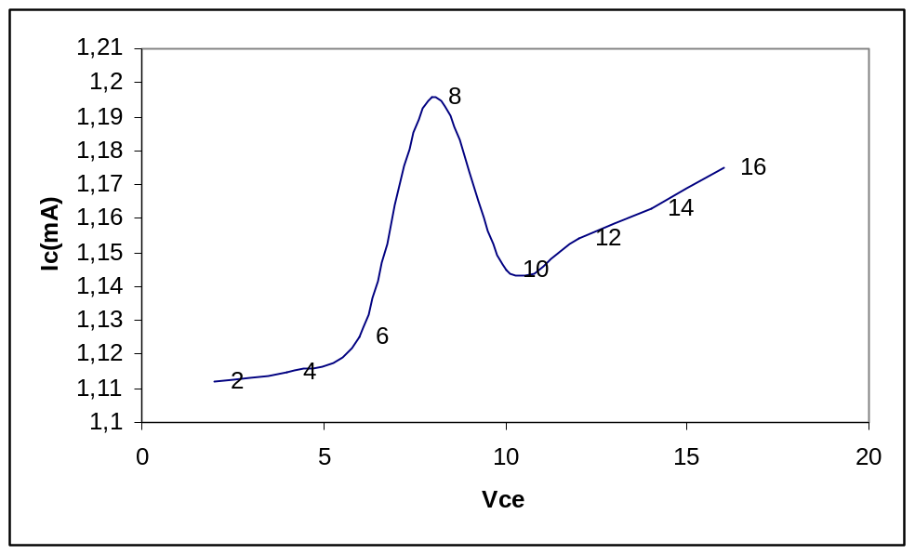
I_{B} =10 μA

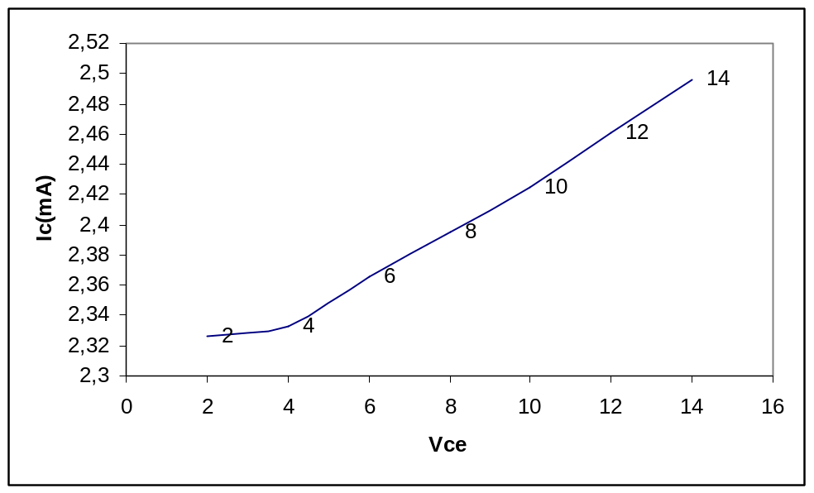
I_{B} =20 μA

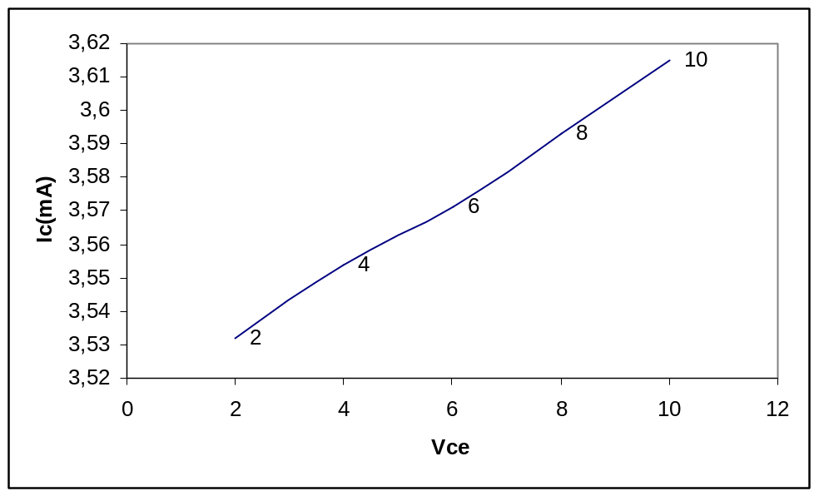
I_{B} =30 μA

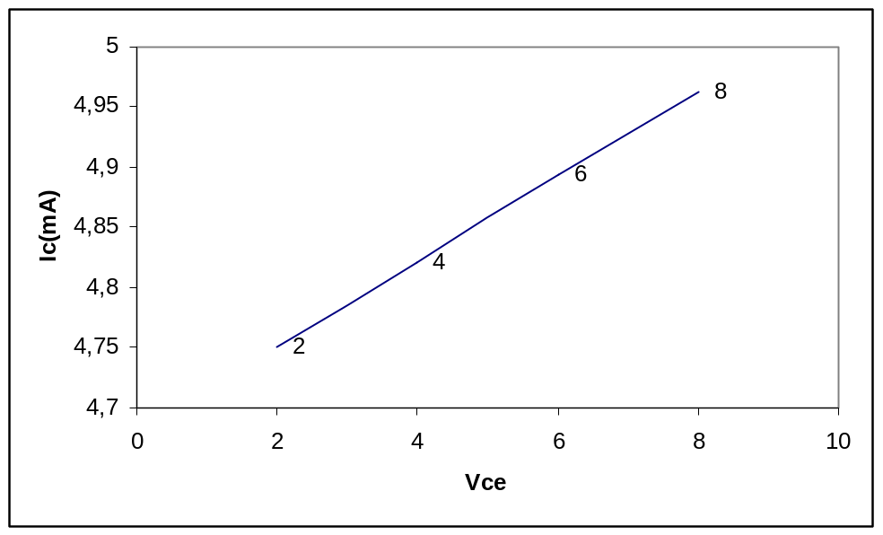
I_{B} =40 μA

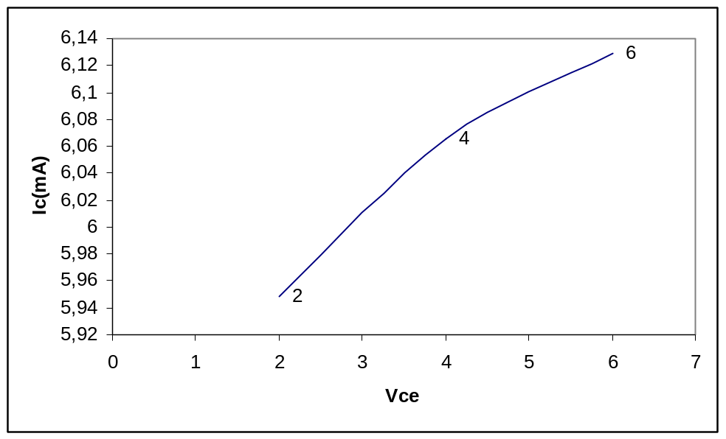

I_{B} =50 μA

Part 3: Variation of α and β

α = I_{C} / I_{E} ve β = I_{C} / I_{B} eşitliklerinden tablo 8.3 teki α ve β değerlerini hesaplayarak doldurduk.
β’nın en büyük değerinin I_{C} = 2,496mA , Vc_{E} = 14V olduğunda 124,8

β’nın en küçük değerinin I_{C} = 1,112mA , Vc_{E} = 2 V olduğunda 111,2 olduğunu tablo 8.3’ten bulduk.

β’nın genel olarak Vc_{E} ve I_{C} ile doğru orantılı olarak arttığını söyleyebiliriz.

V_{RB}  (V)  (meas) | I_{B}  (μA)  (calc) | V_{CE}  (V)  (meas) | V_{RC}  (V)  (meas) | I_{C}  (mA)  (cal) | V_{BE}  (V)  (meas) | I_{E}  (mA)  (calc) | α  (calc) | β  (calc)
3.3 | 10 | 2 | 1,112 | 1,112 | 0,645 | 1,112 | 0,991087 | 111,2
3.3 | 10 | 4 | 1,115 | 1,115 | 0,652 | 1,115 | 0,991111 | 111,5
3.3 | 10 | 6 | 1,125 | 1,125 | 0,651 | 1,125 | 0,991189 | 112,5
3.3 | 10 | 8 | 1,196 | 1,196 | 0,65 | 1,196 | 0,991708 | 119,6
3.3 | 10 | 10 | 1,145 | 1,145 | 0,649 | 1,145 | 0,991342 | 114,5
3.3 | 10 | 12 | 1,154 | 1,154 | 0,647 | 1,154 | 0,991409 | 115,4
3.3 | 10 | 14 | 1,163 | 1,163 | 0,645 | 1,163 | 0,991475 | 116,3
3.3 | 10 | 16 | 1,175 | 1,175 | 0,644 | 1,175 | 0,991561 | 117,5
6.6 | 20 | 2 | 2,326 | 2,326 | 0,672 | 2,326 | 0,991475 | 116,3
6.6 | 20 | 4 | 2,333 | 2,333 | 0,672 | 2,333 | 0,9915 | 116,65
6.6 | 20 | 6 | 2,366 | 2,366 | 0,67 | 2,366 | 0,991618 | 118,3
6.6 | 20 | 8 | 2,395 | 2,395 | 0,669 | 2,395 | 0,991718 | 119,75
6.6 | 20 | 10 | 2,425 | 2,425 | 0,667 | 2,425 | 0,99182 | 121,25
6.6 | 20 | 12 | 2,461 | 2,461 | 0,666 | 2,461 | 0,991939 | 123,05
6.6 | 20 | 14 | 2,496 | 2,496 | 0,664 | 2,496 | 0,992051 | 124,8
9.9 | 30 | 2 | 3,532 | 3,532 | 0,686 | 3,532 | 0,991578 | 117,733
9.9 | 30 | 4 | 3,554 | 3,554 | 0,684 | 3,554 | 0,991629 | 118,467
9.9 | 30 | 6 | 3,571 | 3,571 | 0,682 | 3,571 | 0,991669 | 119,033
9.9 | 30 | 8 | 3,593 | 3,593 | 0,681 | 3,593 | 0,99172 | 119,767
9.9 | 30 | 10 | 3,615 | 3,615 | 0,678 | 3,615 | 0,99177 | 120,5
13.2 | 40 | 2 | 4,751 | 4,751 | 0,695 | 4,751 | 0,991651 | 118,775
13.2 | 40 | 4 | 4,821 | 4,821 | 0,693 | 4,821 | 0,991771 | 120,525
13.2 | 40 | 6 | 4,894 | 4,894 | 0,691 | 4,894 | 0,991893 | 122,35
13.2 | 40 | 8 | 4,963 | 4,963 | 0,688 | 4,963 | 0,992005 | 124,075
16.5 | 50 | 2 | 5,948 | 5,948 | 0,703 | 5,948 | 0,991664 | 118,96
16.5 | 50 | 4 | 6,066 | 6,066 | 0,701 | 6,066 | 0,991825 | 121,32
16.5 | 50 | 6 | 6,129 | 6,129 | 0,697 | 6,129 | 0,991908 | 122,58
Table 8.3

